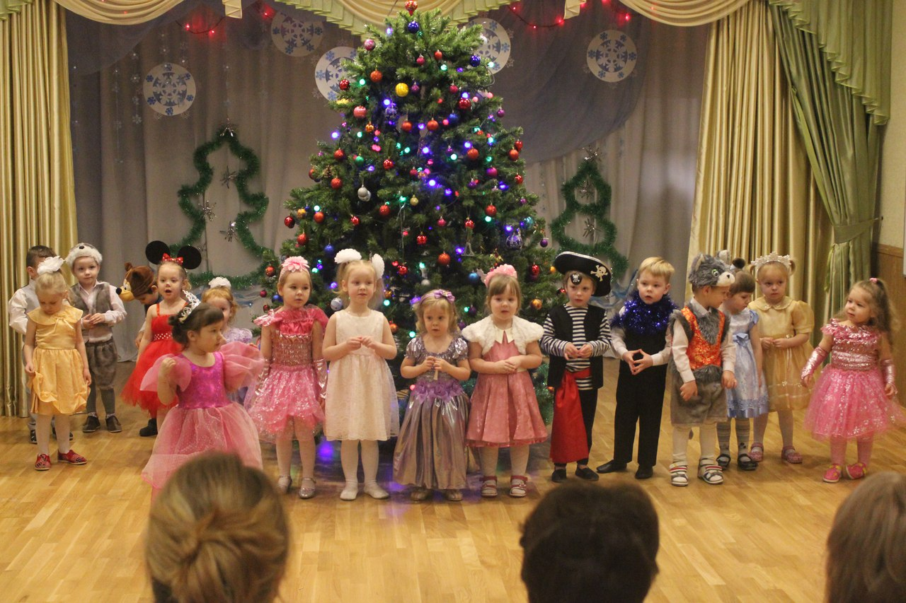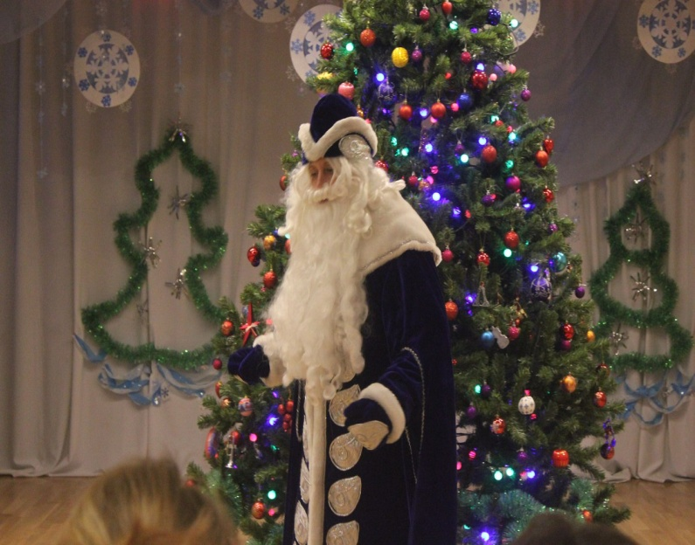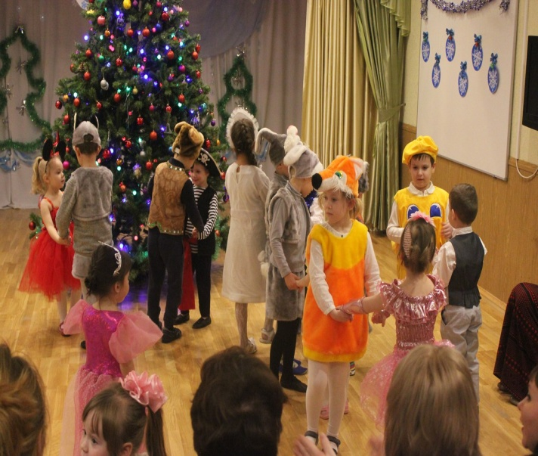***22 декабря в музыкальном зале прошел новогодний утренник в группе «Непоседы»***

***Дети, в сопровождении мам, пришли на праздник в праздничных костюмах.***

***На празднике ребята пели, читали стихи, танцевали и смотрели театрализованное представление детей старших групп.***

***Но какой, же новогодний праздник без Деда Мороза?! Встреча с ним – всегда радостное и незабываемое событие для каждого ребенка.***

***Праздник получился веселым и удивительным!***